Introduction

Cette page de GUIDE propose un mode opératoire détaillé de paramétrage de l’export des absences.
L’objectif est de vous permettre de configurer ou de savoir comment modifier les données apparaissant sur le fichier d’export généré par Eurécia et à destination de votre logiciel de paie.

Table des matières
Introduction 1
1. Au préalable 2
2. Paramétrage 2

- Au préalable

Le fichier d’export contient plusieurs champs mais seuls deux d’entre eux nécessitent une configuration préalable :
      - Le matricule des salariés : fiche salarié
      - Les codes paie : code de référence, renseignés sur les types de congés
      - Source de calcul de l’équivalence de la valeur en heure

- Paramétrage

      - Le matricule des salariés : renseigné sur la fiche salarié

Accès : Espace Admin > Paramètres généraux > Salariés et utilisateurs > Fiche Salarié

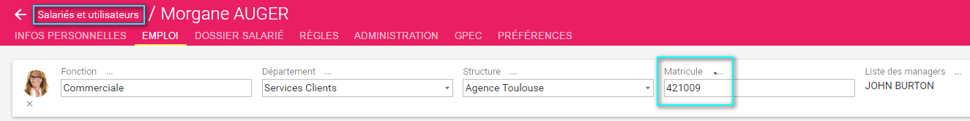

      - Les codes paie : codes de référence, renseignés sur les types de congés

Accès : Espace Admin > Congés et Absences > Type de congés et Absences > Éditer

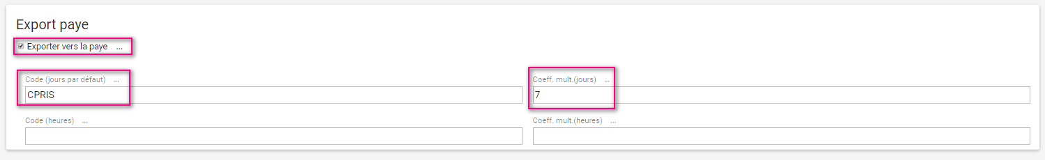

- Sur les types de congés devant figurer sur le fichier d’export, au sein du cadre Export paye : cocher la case Exporter pour la paye
- Au sein du cadre Code (jours par défaut) : renseigner le code paye. Il s’agit de la référence donnée par le logiciel de paie récepteur. Chaque type de congé sera identifié dans le fichier d’export et au sein du logiciel de paie grâce à ce code.

Définition du mode de calcul du temps d’absence (en heures ou en jours).
- Coeff. Mult. (jour) : à renseigner uniquement si le mode de calcul ne doit pas se baser sur l’horaire du salarié mais sur un nombre d’heure à définir ici.
Coef = 7 donc 1 jour = 7 heures.
Coeff. Mult. (heure) :

Il convient donc de définir la durée en heure des absences.
Uniquement par le service technique Eurécia : via la boite à outil sur la fiche Société. Sélectionner si le mode de calcul doit se baser sur l’horaire du salarié.
Si ‘non’ est sélectionné, alors le coefficient multiplicateur défini sur le type de congés sera appliqué et convertira les jours en heure.

Ex : Si la valeur Non est sélectionnée, un coefficient multiplicateur sera appliqué et ce pour tous les salariés concernés par ce type d’absence. Coef = 7 donc 1 jour = 7 heures.
Si la valeur Oui est sélectionnée, l’horaire de travail du salarié sera la référence.

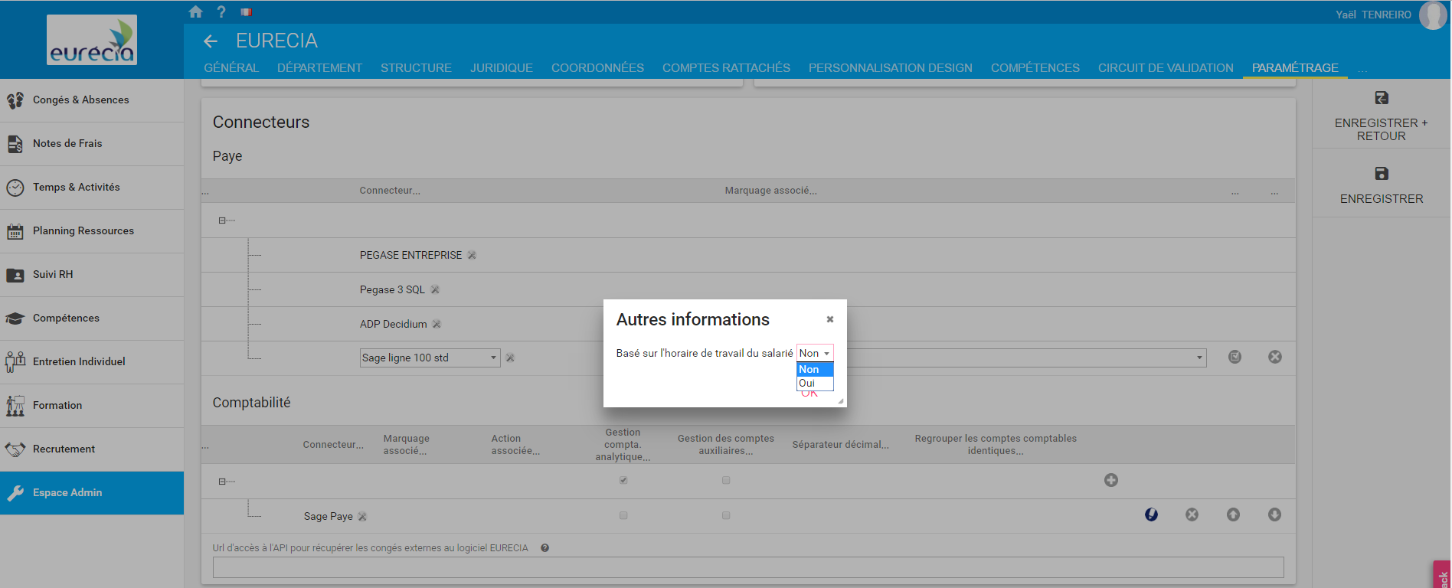

La procédure est terminée.

Informations techniques quant au format de fichier attendu par votre application de paie :
- Fichier TXT
- Fichier position (pas de séparateur)
- Pas de ligne d'entête
- Une ligne par période d'absence pour un même motif
- Format de la date sur 8 caractères
- Fin de ligne CRLF

Contenu du fichier :
Position | Longueur | Type | Désignation | Géré par Eurécia
1 | 2 | A | EV | Oui
3 | 10 | P | Matricule | Oui
13 | 4 | E | Code nature d’événements | Oui
17 | 8 | D | Date de début | Oui
25 | 5 | H | Heure de début | Oui
30 | 8 | D | Date de fin | Oui
38 | 5 | H | Heure de fin | Oui
43 | 12 | N | Nombre | Code constante Sage
55 | 91 | E | Zone réservée | vide
146 | 1 | N | Indicateur d’événement | 1 par défaut
147 | 17 | E | Zone réservée | Non
164 | 10 | A | Code Du motif d’absence | Non
174 | 30 | A | Zone réservée | Non
204 | 8 | D | Date de création | Oui
212 | 11 | E | Heure de création | 00:00:00:00 par défaut
223 | 3 | A | Code utilisateur | Non
226 | 1 | N | Après midi | Oui
227 | 1 | N | Matin | Oui
228 | 8 | D | Date de validité | Oui

A = Alphanumérique
P = Structure paramétrée dans Sage
D = Date JJ/MM/AA
E = Entier numérique
N = Numérique cadré à droite et complété par des zéros ou des blancs

Spécificités :
Format d'import Sage EV 'simplifié'
Pas de quantité exportée, Sage est maître du calcul de la durée (utilisation de constantes, ex: TOTJROUVRA)
Gestion des régularisations négatives (absence traitée en paie puis annulée) > Utilisation d'un code nature d'événements spécifique en position 13 (exemple : 0950 pour un CP à déduire ; 0952 pour un CP annulé et à régulariser).

Exemple de fichier :
Cliquez pour agrandir l'image

